Výročná správa za účtovné obdobie
k 31.12.2015

Obchodné meno (názov)
účtovnej jednotky: Poľnohospodárske družstvo Cabaj - Čapor

Sídlo: Cabaj-Čápor , 927 951 17

Vyhotovená dňa: Podpis člena štatutárneho orgánu účtovnej
Prerokovaná dňa: ............................... jednotky:
...................................................................
Overená audítorom dňa: 18.04.2016 Podpis osoby zodpovednej za
vyhotovenie výročnej správy:
__________________________

l. Vývoj a stav finančného hospodárenia

- Výsledky rastlinnej výroby

Úrody hlavných plodín dosiahnuté z 1 ha

Rok 2014 2015
Pšenica ozimná 5,14 5,8
Jačmeň jarný 4,76 4,4
Repka ozimná 3,83 2,4
Slnečnica 2,27 1,6
Kukurica 8,28 3,4
Cukrová repa 62,38 34,2
Pšenica jarná tvrdá - 4,6

Úroda hlavných plodín celkom v tonách
Rok 2014 2015
Pšenica ozimná 2 858,17 2534,60
Jačmeň jarný 1 418,02 1098,65
Repka ozimná 769,22 391,93
Slnečnica 900,56 311,80
Kukurica 4 114,33 2004,03
Cukrová repa 8 110,32 4463,00
Pšenica jarná tvrdá - 248,24

Pôdny fond ha
Rok 2014 2015
Obhospodarovaná poľn. pôda 2 096,61 ha 1947,63
- z toho vinica 11,26 ha 11,26
- - ovocný sad 6,50 ha 6,50
Obhospodarovaná orná pôda 2 078,83 ha 1929,87
- nevyužívaná orná pôda 5,97 ha 0,00
- úhor - 70,36

Zberová plocha celkom v ha
Rok 2014 2015
Pšenica ozimná 555,97 ha 436,19
Jačmeň jarný 298,46 ha 250,76
Repka ozimná 201,78 ha 164,19
Slnečnica 397,19 ha 194,99
Kukurica 497,34 ha 586,64
Cukrová repa 130,00 ha 130,11
Pšenica jarná tvrdá - 54,40

Priemerná realizačná cena € za tonu
Rok 2014 2015
Pšenica ozimná 141,60 147,50
Jačmeň jarný 110,00 142,00
Repka ozimná 317,90 383,00
Slnečnica 275,10 370,00
Kukurica 154,20 153,00 Cukrová repa 25,80 28,10
Pšenica jarná tvrdá - 240,00

Poľnohospodárske družstvo Cabaj-Čapor bolo v roku 2015 zamerané na výrobu produktov rastlinnej výroby. Do osevu boli zaradené hustosiate obilniny, kukurica na zrno, olejniny a technická plodina cukrová repa. Prvý krát sme pestovali jarnú tvrdú pšenicu pre lepšie speňažovanie. U pšenice ozimnej sme na výmere 25 ha skúšali hybridnú pšenicu s výborným výsledkom 7,5 t /ha.
Rok 2015 bol pre pestovanie poľných plodín mimoriadne nepriaznivý. V období štartu vegetácie boli včas vykonané všetky práce súvisiace so založením úrody. Porasty riadne ošetrené hnojením a prípravkami na ochranu rastlín sa vyvíjali v dobrom stave a dávali predpoklad dobrej úrody. V druhej polovici roka však prišlo extrémne suché a horúce počasie, ktoré ovplyvnilo porasty a tým aj úrody jesenných plodín. V období rozhodujúcom pre slnečnicu no najmä kukuricu a cukrovú repu jún až august sme v našom regióne mali 58 dní s teplotami nad 30;C a 32 dní s teplotami nad 35;C. Zrážky v tomto období predstavovali počas mesiacov v súčte jún a júl 36 mm a v auguste 89 mm až po 20.8.
Z tabuľkového prehľadu úrod dosiahnutých z 1 ha je zrejmé, že plodiny pšenica, jačmeň a repka splnili predpokladané úrody. Plodiny ako slnečnica, kukurica a cukrová repa mali z už spomínaných dôvodov viac ako 50% výpadok v produkcii. Tieto výsledky súčasne s nízkymi realizačnými cenami sa nepriaznivo podpísali pod nepriaznivý hospodársky výsledok celého poľnohospodárskeho družstva.
Celá úroda bola spracovaná čistením a u olejnín a kukurice sušením vo vlastnej pozberovej linke. Uskladnená bola v dvoch dvoj halách s kapacitou 2x3 000 ton a vo vežiach LIPP s kapacitou 6 000 ton. Výdaj tovaru bol organizovaný podľa požiadaviek odberateľov. Úroda cukrovej repy bola odvezená spracovateľom Slovenské cukrovary Sereď v čase do 22,12,2015.
V roku 2015 bolo obhospodarovaných 1 929,87 ha ornej pôdy z čoho 70,36 ha bolo ponechané úhorom v rámci ozelenenia poľnohospodárskej pôdy podľa nariadení spoločnej poľnohospodárskej politiky EU a podmienok na získanie priamych platieb. Podľa nariadení Európskej komisie musí byť každý rok ponechaných minimálne 5% plochy ako aleje strukoviny, alebo ponechané úhorom, kde sa nesmú používať žiadne hnojivá ani prípravky na ochranu rastlín. K tomuto opatreniu sa prirátava i plocha osiata medziplodinou bez chemického ošetrenia a hnojiva so zaoraním do pôdy.
Celkom PD Cabaj - Čapor obhospodarovalo 1 947,6š ha poľnohospodárskej pôdy, z čoho je evidovaných 17,76 ha v špeciálnej rastlinnej výrobe ako trvalé porasty vinica a ovocný sad.
a 1 929,87 ha ornej pôdy. Táto plocha je zmluvne viazaná s vlastníkmi pôdy, cirkvami a Slovenským pozemkovým fondom.
Temer všetky práce spojené s výrobou boli vykonávané vlastnými pracovníkmi a mechanizmami. Službami od iných boli čiastočne doplnené kapacity PD pri sejbe pri letných žatevných prácach a vo vyorávaní cukrovej repy. Opravy a údržby strojov a zariadení boli vykonávané v dielňach PD vlastnými pracovníkmi technických služieb. Pre zložitejšie opravy bol na jednotlivé stroje hlavne ťažné traktory privolávaný značkový servis. Stroje boli pravidelne udržované a vykonávané povinné prehliadky na staniciach technickej kontroly.

Náklady, Výnosy, hospodársky výsledok:

Druh výnosov | Opis | 2015 | 2014
Čistý obrat |  | 1 414 434 | 1 588 899
Výnosy celkom |  | 1 534 452 | 2 460 980
Náklady celkom |  | 2 340 913 | 2 444 856
Daň z príjmu splatná a odložená |  | - 1 881 | 2 880
Výsledok hospodárenia |  | - 804 580 | + 13 245

Zdôvodnenie straty: Nízke urody boli z dôvodu dlhotrvajuceho sucha,ked v priebehu mesiacov jul-oktober neboli žiadne zražky,čo malo dopad hlavne na urody kukurice
slnečnice a cukrovej repy. Negativny dopad na hospodarsky výsledok mali aj nizke realizačne ceny.

Družstvo vlastní majetok v hodnote
 | 2015 | 2014
Celkom z toho | 3 753 244 | 4 454 034
Dlhodobý majetok | 2 401 543 | 2 618 278
Obežný majetok z toho | 1 323 551 | 1 787 848
Zásoby | 1 076 720 | 1 411 048
pohľadávky | 173 994 | 225 410
Finančný majetok | 72 837 | 151 390

Zdroje krytia majetku
 | 2015 | 2014
Vlastné imanie z toho | 1 358 823 | 2 165 011
Základné imanie | 2 472 516 | 4 084 158
Kapitálové fondy | 2 652 949 | 1 042 915
Neuhradená strata | - 3 051 282 | - 3 063 202
Výsledok hospodárenia | - 804 580 | + 13 245
Záväzky | 2 394 421 | 2 289 023

Pokles majetku je z dôvodu poklesu zásob vlastnej výroby, majetok celkom znižuje dosiahnutá strata.

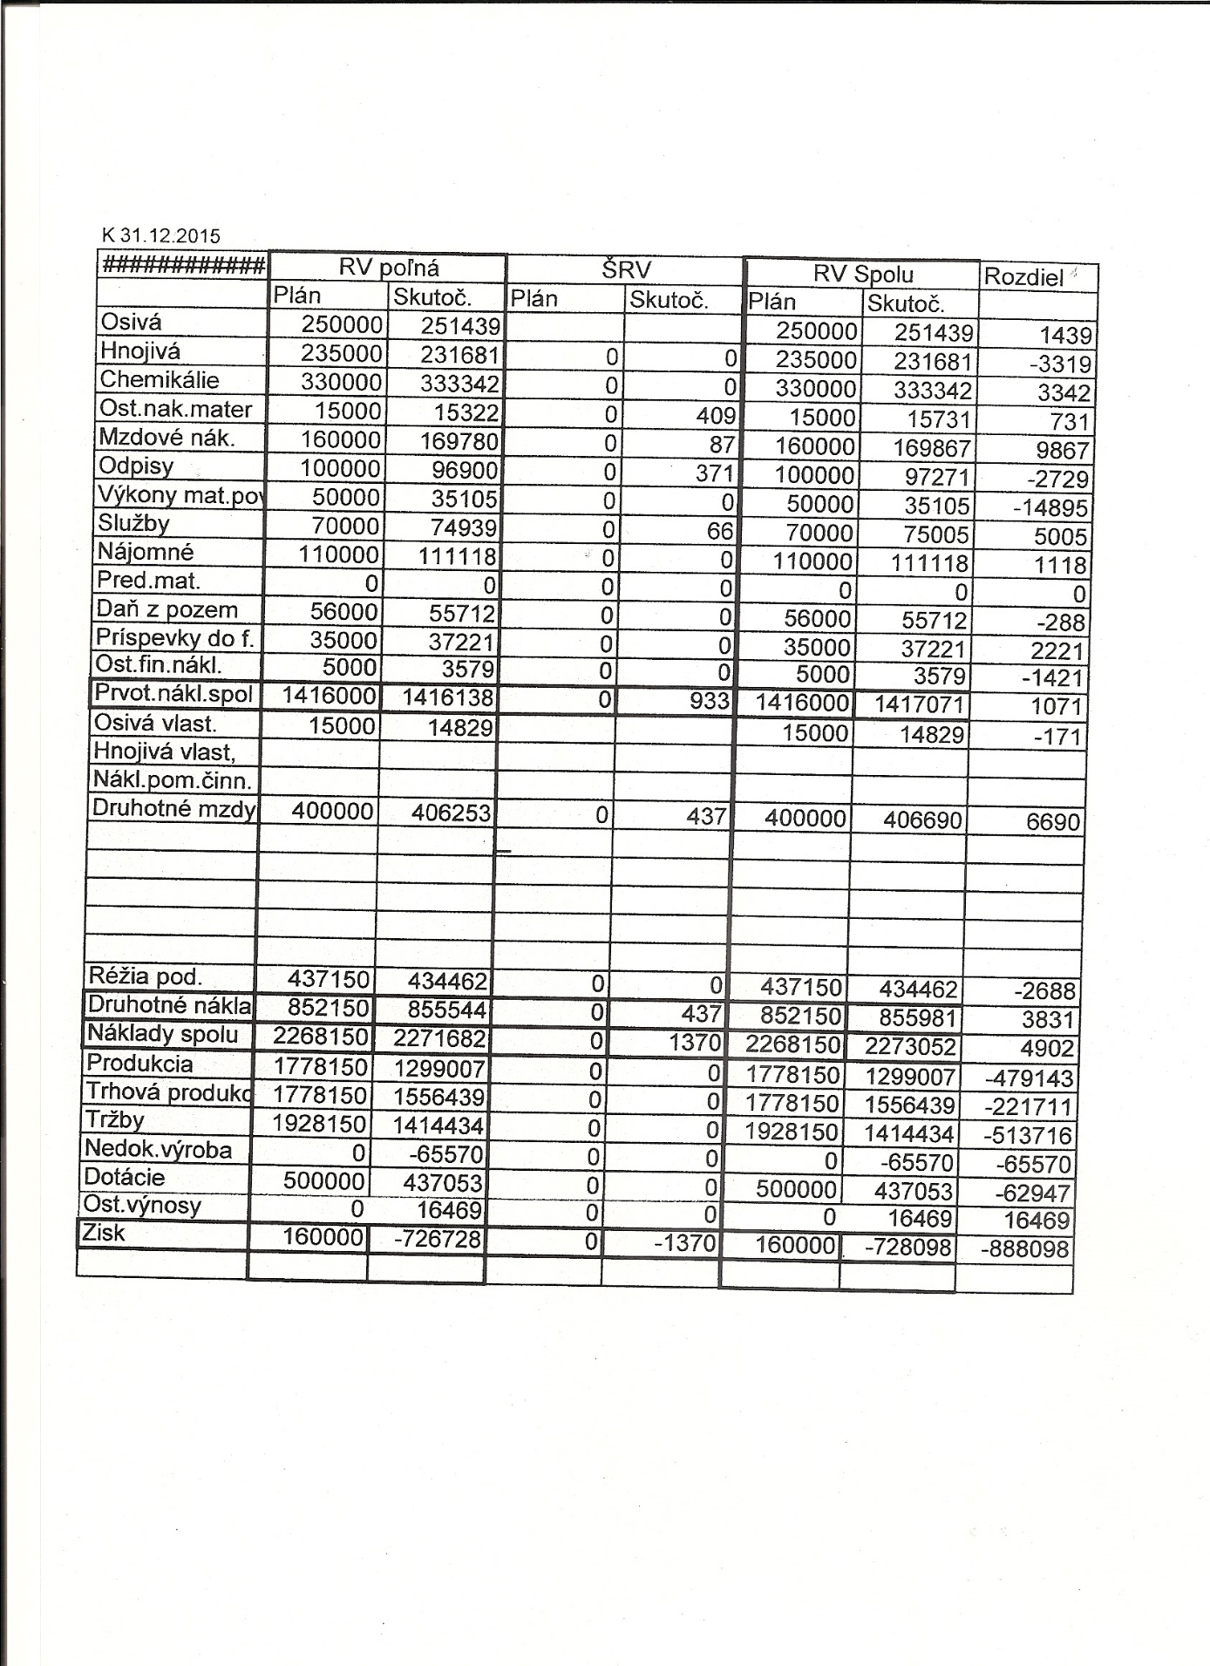

- Výsledky živočíšnej výroby
Náklady v živočíšnej výrobe vznikli z dôvodu odpisov stavieb a zariadení na farmách.

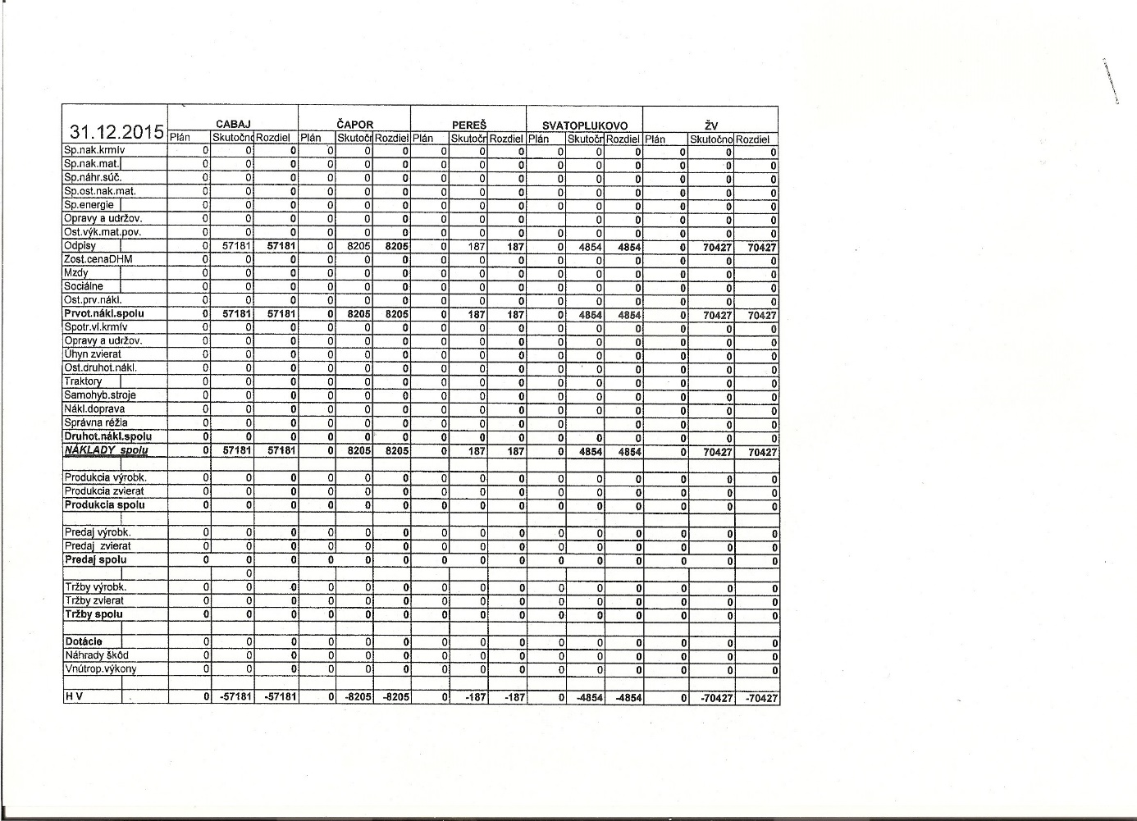

3. Výsledky technických služieb

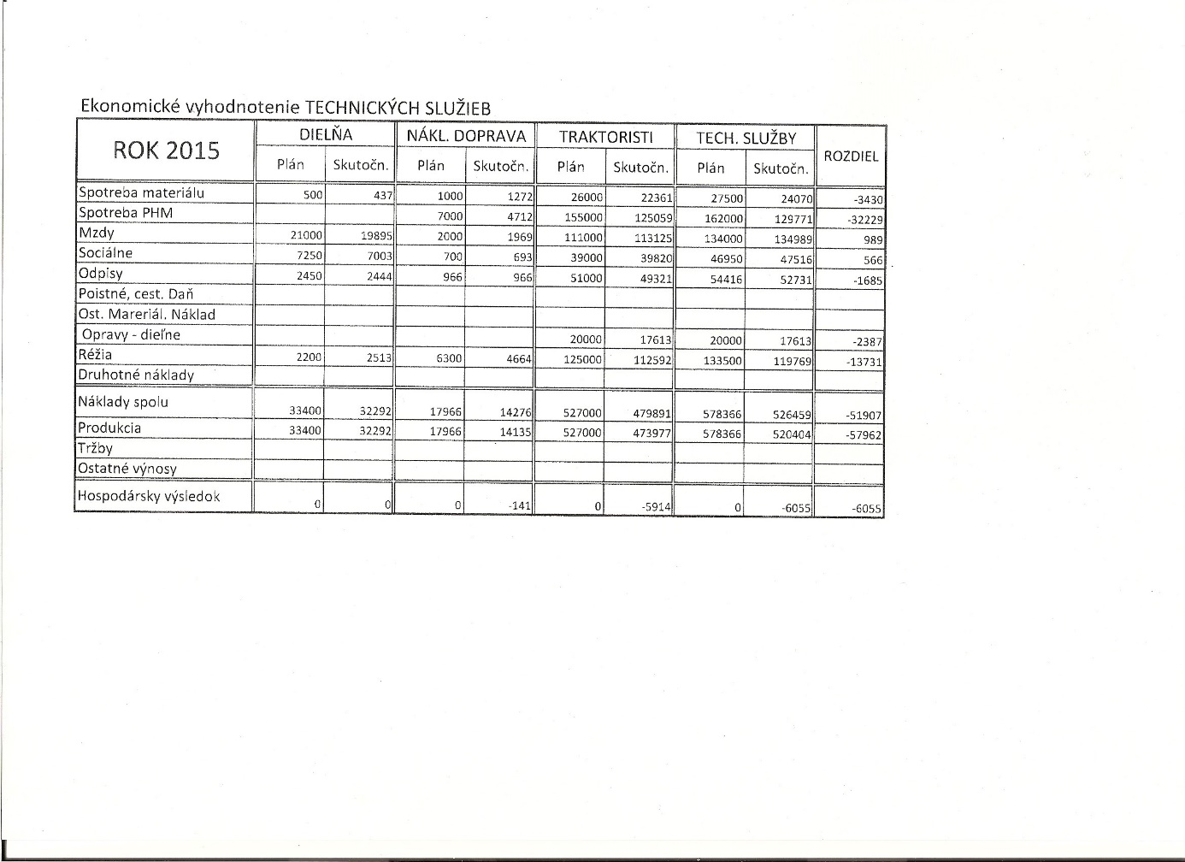

4. Výsledok hospodárenia / zisk+, strata-/ podľa úsekov a stredísk v €

Rok 2014 Rok 2015

Rastlinná výroba + 88 707 -728 098
Živočíšna výroba - 68 625 -70 427

Technické služby - 6 838 -6 055 Celkový výsledok hospodárenia + 13 245 -804 580

Štatutárny orgán:
Konatelia Ing. Bohunčak Stanislav-predseda predstavenstva, Ing.Gránek Ivan-člen, Ing.Chudik Dušan-člen Ing.Lobodáš Ivan-člen,Cintulová Slávka-člen, Očenáš Vladimír- člen, Toth Václav - člen

Štruktúra spoločníkov, akcionárov ku dňu, ku ktorému sa zostavuje účtovná závierka a štruktúra spoločníkov, akcionárov do dňa jej zmeny vzniknutej v priebehu účtovného obdobia. Družstvo má 280 členov.

Priemerný stav zamestnancov bol v roku 2015 32, v roku 2014 bol 34 zamestnancov.

11. BOZP
Agendu technika BOZP v roku 2015 vykonával Jozef Urbánek ako akreditovaný technik na základe zmluvy s PD Cabaj-Čapor o vykonaní práce.
Zo strany inšpekcie práce nebola vykonaná kontrola stavu bezpečnosti práce a pracovných vzťahov. Boli vykonávané odborné prehliadky elektrických zariadení a bleskozvodov a vyhradených technických zdvíhacích zariadení. Bolo vykonané pravidelné preškolenie vodičov z povolania, vodičov referenčných vozidiel ako aj obsluhy zdvíhacích zariadení a stavebných strojov, vysokozdvižných vozíkov a zváračov. Preškolenie z predpisov BOZP bolo vykonané aj THP pracovníkov. Preškolenie sa týkalo bezpečnostných opatrení ochrany zdravia pri práci ako aj protipožiarnej ochrany. Preškolenie sa konalo vpred žatevnom čase pre zamestnancov PD zúčastňujúcich sa zberu, pozberovej úpravy a skladovaní obilnín v čase zvýšeného požiarneho nebezpečenstva v zmysle Pokynov pre zabezpečenie ochrany pred požiarmi pri zbere, pozberovej úprave a skladovaní obilnín a Organizačného zabezpečenia letných poľnohospodárskych prác.
Na úseku ochrany pred požiarmi sme nezaznamenali žiadny požiar. Kontroly jednotlivých objektov sa vykonávajú pravidelne a sú zaznamenávané do požiarnej knihy. Pred zberovými prácami boli vykonané revízie, opravy a doplnenie prenosných hasiacich prístrojov a vnútorných vodných hydrantov v budovách.
Na úseku odpadového hospodárstva sú nebezpečné odpady uskladňované v osobitných skladoch až do času odvozu zmluvnou organizáciou. V roku 2015 boli takto likvidované motorové oleje a akumulátory.
Ochrana objektov bola vykonávaná vlastnou strážnou službou počas 24 hod. prevádzky

II. Predpokladaný budúci vývoj činnosti družstva na rok 2016
Zámer rastlinnej výroby

Poľnohospodárska pôda 1 795,53 ha
- z toho vinice a sady 17,78 ha
Orná pôda 1 777,75 ha
- z toho nevyužívaná pôda 2,65 ha
- pôda ležiaca úhorom 45,60 ha
Zberová plocha v ha
Pšenica ozimná 416 ha
Pšenica ozimná tvrdá 53 ha
Pšenica jarná tvrdá 57 ha
Jačmeň ozimný 41 ha
Jačmeň jarný 155 ha
Repka ozimná 132 ha
Slnečnica 310 ha
Kukurica 573 ha
Oblasť ekologického záujmu 90 ha

Priemerná úroda t/ha
Pšenica ozimná 5,0 t/ha
Pšenica ozimná tvrdá 4,5 t/ha
Pšenica jarná tvrdá 4,5 t/ha
Jačmeň ozimný 4,5 t/ha
Jačmeň jarný 4,5 t/ha
Repka ozimná 3,0 t/ha
Slnečnica 3,0 t/ha
Kukurica 5,7 t/ha

Úroda celkom v tonách
Pšenica ozimná 2 080,0 t
Pšenica ozimná tvrdá 238,5 t
Pšenica jarná tvrdá 256,5 t
Jačmeň ozimný 184,5 t
Jačmeň jarný 697,5 t
Repka ozimná 396,0 t
Slnečnica 930,0 t
Kukurica 3 266,0 t
Priemerné realizačné ceny €/t
Pšenica ozimná 150,0
Pšenica ozimná tvrdá 240,0
Pšenica jarná tvrdá 240,0
Jačmeň ozimný 140,0
Jačmeň jarný 140,0
Repka ozimná 370,0
Slnečnica 370,0
Kukurica 150,0

Predpoklad HV 2016 je vo výške zisku + 20 tis. €.

Zámer živočíšnej výroby
V roku 2016 nepočítame so znovu obnovenim ŽV
Zámer technických služieb
V roku 2016 počítame s dosiahnutím vyrovnaného hospodárskeho výsledku.

III. Návrh na rozdelenie zisku

Názov položky | Bezprostredne predchádzajúce účtovné obdobie
Účtovný zisk | -804 580
Rozdelenie účtovného zisku | Bežné účtovné obdobie
Neuhradená strata minulých období | -804 580

IV. Udalosti osobitného významu, ktoré nastali po skončení účtovného obdobia, za ktoré sa vyhotovuje výročná správa.

Po ukončení účtovného obdobia nenastali žiadne významné udalosti, ktoré by mali vplyv na ďalšiu činnosť družstva. Družstvo spĺňa všetky predpoklady nepretržitého trvania.
V. Účtovná závierka bola overená audítorom Ing. Helenou Blehovou dňa 18.04.2016 s týmto názorom:
Podľa môjho názoru účtovná závierka poskytuje pravdivý a verný obraz finančnej situácie spoločnosti Poľnohospodárske družstvo Cabaj - Čapor k 31. decembru 2015 a výsledku jeho hospodárenia za rok končiaci k uvedenému dátumu v súlade so zákonom o účtovníctve.

VI. Nadobudnutie vlastných akcií a obchodných podielov

Družstvo nenadobudlo v roku 2015 vlastné DPL ani obchodné podiely.

VII. Informácie o organizačnej zložke v zahraničí
Družstvo nemá organizačnú zložku v zahraničí.

VIII. Osobitná časť výročnej správy podľa § 20 ods. 6 a 7 zákona

Nie je náplň na osobitnú časť.
Spoločnosť nemá výskumnú a vývojovú činnosť a nevynaložila na ne žiadne náklady.

Prílohy k výročnej správe:

Účtovná závierka za rok 2015 - Súvaha
- Výkaz ziskov a strát
- Poznámky
Správa nezávislého audítora o overení účtovnej závierky za rok 2015
Dodatok správy audítora o overení súladu výročnej správy s účtovnou
závierkou za rok 2015

